( 裝 釘 線 )

行政院及所屬各機關因公出國人員出國報告書

(出國類別: 實習 )

胺液吸收及尾氣處理

服務機關: 中油公司煉製研究所
出 國 人 職 稱: 化學工程師
姓 名: 張仁耀

出國地點: 美國
出國期間: 91.10.12 – 91.10.25
報告日期: 91.12.18

摘要
近幾年來，由於世界經濟景氣低迷，再加上市場供需失調，使得苯、二甲苯等石化原料價格低落，原料價格加上操作成本往往大於產品價格，芳香烴相關生產工場均面臨相當大的難題，各製程設計及開發公司莫不竭盡心力改進各製程，以求降低成本或提高產值。
中油公司現有兩座轉烷化工場，其中Xylene Plus操作已逾20年，其轉化率及操作彈性等均不及今日各新製程之性能表現。有必要進行評估決定是否加以更新或以其他新製程取代。而另一座轉烷化裝置TransPlus，操作已逾四年，亦需要檢討操作現況以評估未來方向。因此藉此研習機會，前往美國各大製程設計及開發之公司，討論並收集各相關製程之最新發展資料。
此行除了與ExxonMobil公司共同檢討TransPlus製程再生後之性能及討論未來新製程合作開發之空間，並討論ExxonMobil其他製程MTDP-3及PX-MAX引進林園廠之可能性及對原料供應和整體產品分佈之影響，並與UOP及GTC Technology Inc等公司討論各新製程之性能特點及中油應用之可能性，包括Tatoray、Px-Plus、MaxEne及萃取蒸餾技術等，對於林園廠目前進行之芳香烴相關製程檢討及未來轉烷化製程及觸媒評估，可以提供相當多之資訊及協助，可說是收獲良多。
目錄： 頁次
一、目的 3
二、過程 3
三、研習心得 4
(一) UOP公司部分 4
Tatoray製程 5
Toray TAC9製程 6
PX-PLUS製程 8
MaxEne製程 10
(二) ExxonMobil公司部分 15
現有TransPlus製程再生後性能檢討 15
下一代TransPlus製程開發合作之討論 20
(三)GTC Technology公司部分 21
Pygas價值之提升 21
四、結語 24
一、目的
中油公司現有兩座轉烷化工場，其中Xylene Plus操作已逾20年，其轉化率及操作彈性等均不及今日各新製程之性能表現。有必要進行評估決定是否加以更新或以其他新製程取代。而另一座轉烷化裝置TransPlus，操作已逾四年，亦需要檢討操作現況以評估未來方向。因此藉此研習機會，前往美國各大製程設計及開發之公司，討論並收集各相關製程之最新發展資料。
主要任務有：
(一)、收集美國UOP、GTC及EXXONMOBIL公司之芳香烴相關製程技術資料，並討論各方案之可行性，以利林園廠芳香烴生產整體策略規劃研究之進行。
(二)、與EXXONMOBIL公司共同檢討TransPlus製程再生後性能及觸媒活性，並討論未來之合作空間。
(三)、胺液吸收及尾氣處理之新技術資料收集。

二、過程
預定起訖日期 | 到 達 地 點 | 詳 細 工 作 內 容
91.10.12 | 台北∣洛杉磯∣芝加哥 | 起程
91.10.13∣91.10.16 | 芝加哥 | 與UOP討論芳香烴相關製程技術資料。
91.10.17∣91.10.23 | 休斯頓 | - 與GTC及EXXONMOBIL公司討論芳香烴相關製程技術資料。  - 與EXXONMOBIL公司共同檢討TransPlus製程再生後性能及觸媒活性。
91.10.24 | 休斯頓∣洛杉磯∣台北 | 返程

三、研習心得
UOP公司部分
UOP公司位於芝加哥，它在芳香烴生產相關製程擁有相當多之專利及製程開發，其芳香烴生產相關製程如圖1所示。
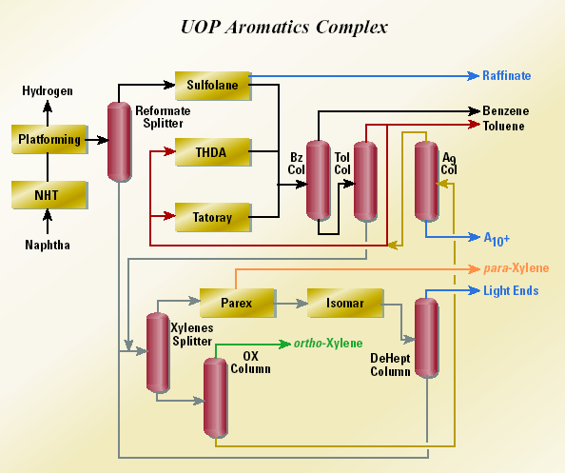
圖1- UOP公司芳香烴生產相關流程

未列於圖上的還有PX-PLUS、TAC9及MX SORBEX等製程，由於林園廠規劃更新目前舊有之第一轉烷化工場(Xylene Plus)，因此收集此類製程已進行評估是此行之重點工作之一。以下簡介UOP公司之轉烷化製程－Tatoray、TAC9及PX-PLUS。
Tatoray製程
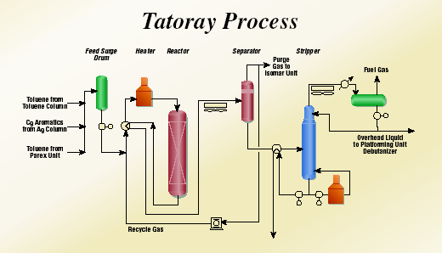
圖2-Tatoray流程圖
中油原有一套Tatoray製程，不過目前已被TransPlus取代，原先TA-4觸媒對於進料中之A9含量有所限制，目前新觸媒TA-5宣稱進料A9含量可超過50%以上，而其穩定性及活性均超過原TA-4觸媒，相對於TA-4觸媒，TA-5觸媒有以下優點：
- 較高之穩定性
從圖2可以看出TA-5觸媒老化速率低於TA-4觸媒（UOP公司宣稱TA-5之老化速率只有TA-4的一半），老化速率慢意謂再生次數之減少及成本之降低。
圖3
Catalyst Life (MT of feed / kg of catalyst)
Average Rx Bed Temperature, °C
slope = 0.5X

TA-4
TA-5
slope = X
TA-5 Stability/Activity

2. 較高之活性
TA-5活性較TA-4高出50%，在相同之操作週期下可以較低之H₂/HC操作，同時進料中重芳香烴含量也可以增加以提升二甲苯產量。
3. 對於原來Tatoray製程(TA-4)，無須進行任何設備上之修改。
4. 較TA-4高之轉化率及產率。
5. 不含任何貴重金屬。
6. 合格之苯純度。
以35.5萬噸/年(7,700BPSD)產量之工場進行經濟評估，進料為60%甲苯和40%A9，其所需費用如下。
Estimated ISBL Cost,* US MM$
(including initial catalyst and chemical inventories) 11.3
Utility Consumption
Electric power, kW 341
High pressure steam, MT/hr 11.2
Cooling water, m3/h 478
Fuel fired, kcal/hr (millions) 10

Toray TAC9製程
TAC9製程主要是將C9~C10芳香烴轉化成混合二甲苯，它進料可以為重組油或是氫化過之裂解汽油。在反應中，芳香烴苯環上之甲基最穩定，而乙基、丙基及丁基則會去烷化(Dealkylation)成為甲基，因此在所得之二甲苯產品中，乙基苯含量很低，這對於異構化或吸附工場相當有利。

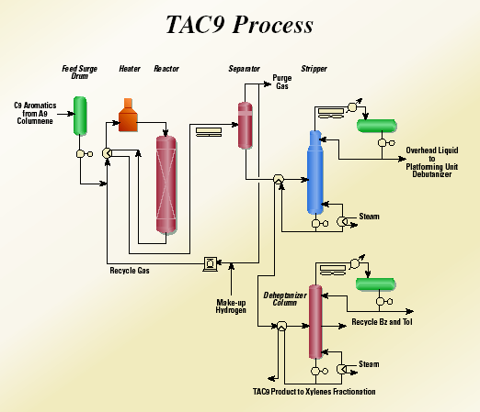
圖4-TAC9流程圖

TAC9製程之進料及產品之組成分佈如下：
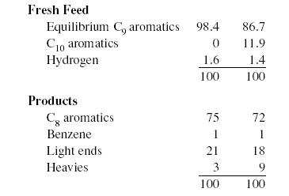
TAC9流程如圖4所示，它可由現有Semi-regen重組工場、Hydrotreating工場或Tatoray工場修改而成，圖5 為TAC9製程與其他芳香烴製程整合之流程。Toray公司在1996年開始商業化製程，Cycle life超過5年未進行再生，代表觸媒穩定性極佳，至2002年中止，共有兩座商業化工場運轉中。
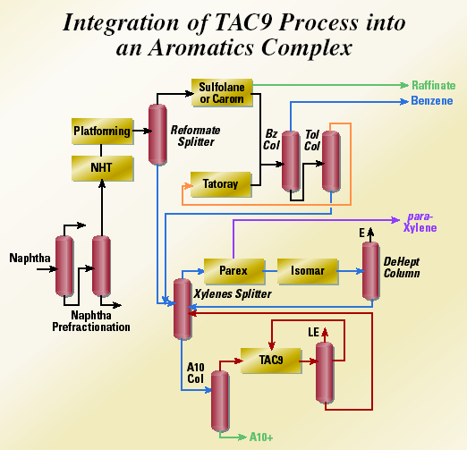
圖5-TAC9製程與其他芳香烴製程整合之流程
PX-PLUS製程
PX-PLUS製程是以選擇性不均化反應將甲苯轉化成苯及二甲苯（流程見圖6），由於觸媒對於對二甲苯有高度選擇性，因此二甲苯產品中之對二甲苯之比例達90%（見圖7）(傳統轉烷化反應，對二甲苯約佔平衡二甲苯之25%)，若配合Crystallizer製程（見圖8），可將對二甲苯之回收率從65%提升至80%，再配合Parex製程，可大幅提昇對二甲苯之產率。
下表為PX-PLUS製程之主要性能表現：
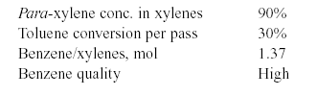

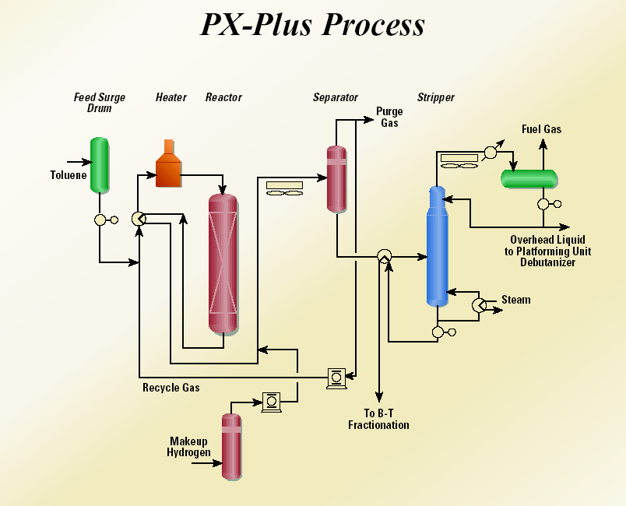
圖6-PX-PLUS流程圖
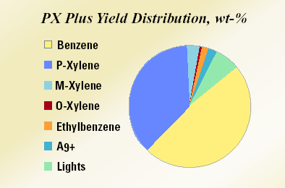
圖7-PX-PLUS產品組成分佈圖

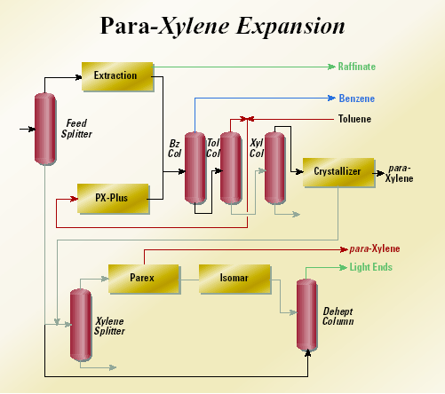
圖8-PX-PLUS配合Crystallizer之流程圖
以7,000BPSD之TAC9所做之初步經濟評估如下：
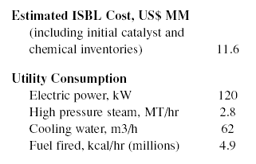
MaxEne製程
此行至UOP公司除了討論芳香烴製程外，並討論UOP最新發展
之新製程MaxEne(Maximum Ethylene Production)，MaxEne主要是將Naphtha中之n-paraffine分離送至輕裂工場，以提高乙烯產量，其餘iso-paraffine、naphthene及aromatics等則送至重組工場，可提升C5+汽油產率及RON值，其示意圖如圖9。
Existing Integrated Complex
MaxEne within an Integrated Complex
圖9-MaxEne示意圖
MaxEne 之進料為C5~C11之full naphtha，其操作原理是利用其專利之旋轉閥及特殊之固體吸附劑，利用其對n-paraffin之吸附力不同而加以分離，其流程如圖10所示。

圖10-MaxEne流程圖

以40% n-paraffin含量，253.7萬噸/年Naphtha煉量為例，探討MaxEne對於輕裂及重組工場之效益，圖11是原來流程之產品分佈，圖12是加上MaxEne製程，並保持相同之輕裂工場進料量，至輕裂工場進料之n-paraffin含量為87%(事實上MaxEne可提供95%以上純度之n-paraffin)，在此利用Spiral軟體模擬輕裂工場之操作。從下表可以看出MaxEne對於輕裂工場乙烯產量之影響，乙烯產量從24.7萬噸增加至33萬噸，產率從28%提升至38%，而丙烯產量則影響不大，對於重組工場而言，其C5+汽油約可增加5%，而RON可從73提昇至82。

MaxEne對輕裂工場產品分佈之影響

MaxEne對輕裂工場及重組工場之效益

圖11-未包含MaxEne之產品分佈

圖12-包含MaxEne之產品分佈

若計算投資報酬率，投資費用包括MaxEne之設備及建造費用、Royalty、吸附劑及另外需增加之Hydrotreater設備費用，投資報酬率計算結果可達36%。

ExxonMobil公司部分
現有TransPlus製程再生後性能檢討
TransPlus是中油公司與Mobil公司於1995年共同進行開發，並於1997年完成商業化運轉測試成功之重芳香烴轉烷化製程。具有低成本、高轉化率之特點，能有效地將C₉⁺重芳香烴和甲苯經由轉烷化反應，生成高價值的混合二甲苯和高純度的苯。
TransPlus製程能有效地處理高C₉⁺重芳香烴含量之甲苯進料，尤其進料中C₁₀⁺重芳香烴的含量可高達25wt%。此優越性能使得煉油廠可將過多之C₉⁺重芳香烴摻入TransPlus製程進料中，以增產混合二甲苯，並彈性調節進料中適當C₉⁺重芳香烴含量以調節苯/二甲苯之產量比值，以因應市場供需。此外，本製程觸媒對於重芳香烴之不純物之忍受能力遠高於其他轉烷化製程，因此可大幅放寬進料規範。
相較於其他製程，TransPlus製程有較高空間流速、較低的氫碳莫耳比操作，因此現有工場可以現有反應器之有限容積及現有壓縮機之有限負荷，增加工場產能及獲利能力。此外尚有下列優點：
- 較低的工場操作成本
- 產物中乙基苯含量較低，對於對二甲苯分離工場設備有潛在去瓶頸功能。
林園廠TransPlus工場操作四年後，於今年5月停爐進行再生，並於6月底重新進料操作，至今再生後操作已逾80天，在過去25天內均維持穩定之操作條件，WHSV=2.4，H2/HC=2.3，反應器平均溫度410℃，現有更充分之資料和分析數據來檢討再生後之性能和觸媒活性。在下表中，我們比較了TransPlus在第一次使用(cycle 1)與再生後同一時期之操作性能（約80天）。
在cycle 1，取81天至83天之數據平均值，在cycle2，取80天至83天之數據平均值，兩者進料中之A9+比例均為17.5wt%，TransPlus進料中除了A9比例外，A9中A10比例亦為重要之變數，在cycle 1，A10比例略高於cycle 2，以overall conversion而言(Toluene+A9)，cycle 1在418℃、2.7WHSV下為49.5wt%，而再生後之cycle 2在410℃、2,4WHSV下為47.6wt%，若校正cycle 1 至cycle2相同之轉化率及空間流速，cycle 1之平均溫度為403℃，也就是說比cycle 低了7℃，若以75℃反應溫度空間來計算，再生後之觸媒活性大約為cycle 1(新鮮觸媒)之91%。
轉烷化觸媒酸性活性（Acid Activity）之重要指標為二甲苯之平衡比例（Percent of equilibrium），同樣這也是轉烷化反應程度之指標，對於cycle 1及cycle 2而言，兩者均為96%，這證實目前之觸媒活性相當良好，cycle 2之二甲苯產率27.8%，cycle 1之二甲苯產率28.6%，但是cycle 2反應器平均溫度較cycle 1低了8℃，以過去25天之操作，溫度均保持在410℃，如果能提昇溫度，相信對dealkylation rate和xylene approach to equilibrium都會有所幫助。
以目前操作及分析資料看來，℃℃觸媒活性大約以1.2℃/月之速率衰退，cycle 1之觸媒平均衰退速率為1.0℃/月，若以反應末期反應溫度480℃估算，大約有還有58個月操作時間，但目前進料中之水分含量仍是一個問題，若不設法降低，長期恐怕會對觸媒造成傷害，而且溫度愈高，傷害愈大。
圖13
CPC TransPlus - 2nd Cycle
NART and conversion
35
37
39
41
43
45
47
49
51
53
55
0
20
40
60
80
DOS
Conversion (wt%)
390
395
400
405
410
415
420
425
430
NART (deg C)
Toluene Conv
Overall (C7+C9) Conv
NART
以NART(Normalized Average Reactor Temperature)而言，cycle 2目前之NART為398℃，cycle 1之NART為391℃，除了NART外，另外一項測量觸媒活性指標為Dealkylation rate，這通常由反應器進出口ethyl 和propyl group數目之差來測量，Dealkylation rate為金屬活性(metal activity)之指標，不過要計算Dealkylation rate，必須詳細分析產品中A9和A10之組成。
另外一個metal activity之指標是ethylbenzene產率，cycle 1 和cycle 2之分析值相當接近。
由於ExxonMobil對於中油A9和A10之組成分析存疑，因此希望能拿到進料及Stabilizer之產品樣品，同時也提供GC Standard及相關chromatogram給中油，希望彼此在分析上，能有一致的結果。
有關NART(Normalized Average Reactor Temperature)之修正公式主要來自Pilot plant之數據迴歸而來，主要是以空間流速(WHSV)及轉化率來校正反應溫度，主要公式如下：
$$\text{NART}=\text{AvgRxTemp}+\sum_{i=1}^{n}{F_{i}(B_{i}−O_{i})}$$
B_{i} = Basis,
O_{i} = Operating condition for condition i,
F_{i} = NART factor for condition i

B₁ = 2.7 WHSV(top), O1 = Actual WHSV(top), F₁ = -19.0
B₂ = 45% C7+C9 conversion, O₂ = Actual C7+C9 conversion, F₂ = 5.0
這公式基本上是以WHSV = 2.7、轉化率45%為基準，校正反應平均溫度至相同基準。NART之計算在接近觸媒壽命末期時可能較不準確。
圖14
CPC TransPlus - 2nd Cycle
Avg Rx Temp/ H2:HC / WHSV
380
385
390
395
400
405
410
415
420
0
10
20
30
40
50
60
70
80
90
DOS
Temperature (deg C)
0.0
0.5
1.0
1.5
2.0
2.5
3.0
3.5
4.0
H2:HC or WHSV
Avg Rx Temp
H2HC
WHSV
圖15
CPC TransPlus - 2nd Cycle
Xylenes Yield and A9+ in Feed
0
5
10
15
20
25
30
35
40
45
50
0
10
20
30
40
50
60
70
80
90
DOS
Wt%
390
395
400
405
410
415
420
Temp (deg C)
Xylenes Yld
wt% A9+ in Feed
Avg Rx Temp
下一代TransPlus製程開發合作之討論
目前ExxonMobil公司積極開發新一代TransPlus觸媒，並希望循以往合作模式，共同合作開發新製程。有關製程開發目標及時程如下：
第二代TransPlus觸媒發展目標
- 首要目標
  - 增加進料中A9比例
  - 降低產品中乙基苯含量
  - Reduce heavies make via ethyl-aromatics transalkylation
  - 取消硫化步驟
  - 使用單一觸媒
  - 避免修改設備
- 次要目標
  - 增加 non-aromatic cracking(acid function)
    - Permit non-extracted feed processing
    - 提升苯純度
  - 增加觸媒穩定性
  - 降低再生觸媒活性損失
第二代TransPlus觸媒發展時程
- 完成實驗室觸媒篩選-2002/第4季
- 試驗工場操 作變數探討及觸媒老化研究 –2003/第1季
- 完成商業化準備 –2003/第3季
- 希望中油參與之開發工作 –長期觸媒老化測試、進料對產品之影響及操作變數之探討 –2003/第1季
GTC Technology公司部分
Pygas價值之提升
傳統上Pygas(Pyrolysis gasoline)乃混作為汽油之用，其實其中含有Styrene及Xylene等，若能分離作為石化原料，其經濟價值高於汽油，但由於Styrene之沸點與O-xylene相近，傳統蒸餾無法進行分離，而浪費Styrene及Xylene之價值。
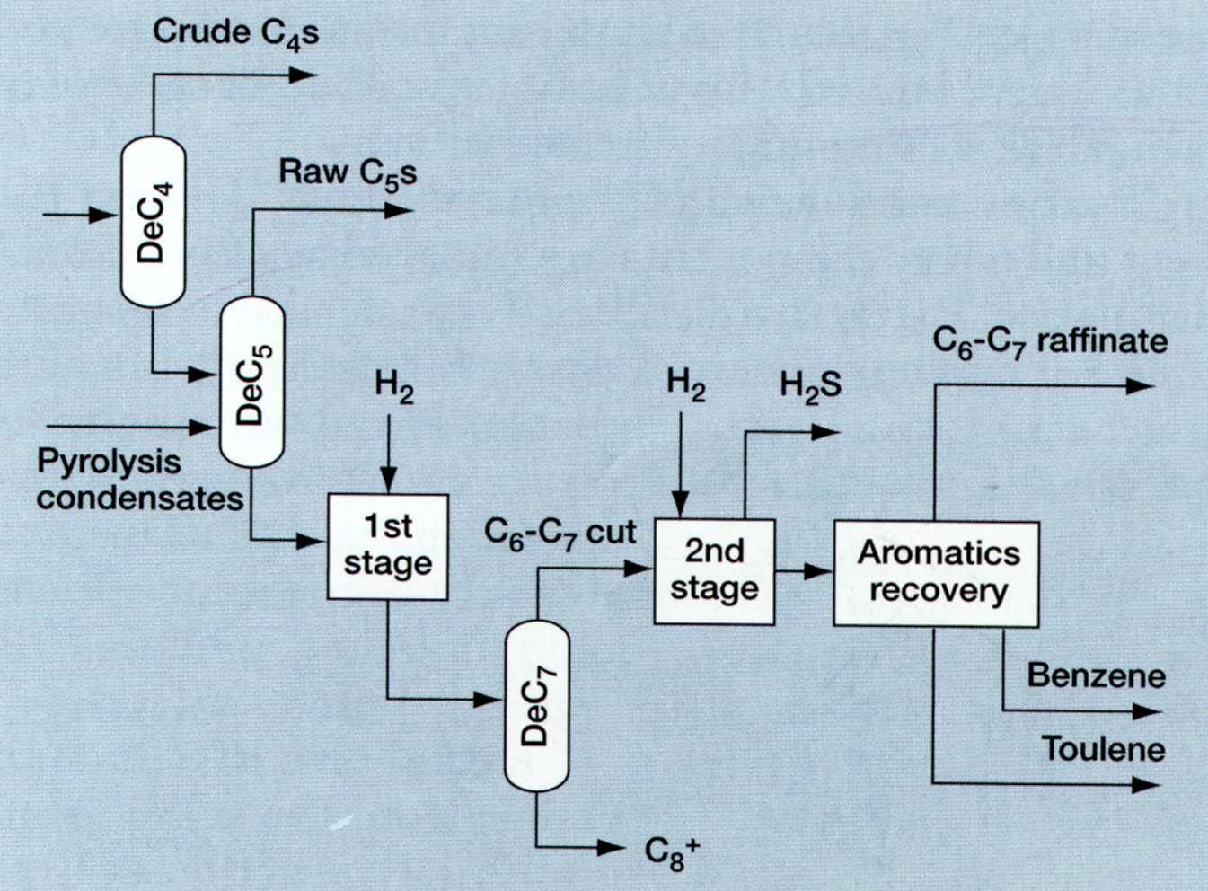
傳統Pygas之流程如下：
圖16-傳統Pygas之流程

主要處理單元有
- 去戊烷塔以回收C5 di-olefin。
- 選擇性氫化以除去C6+ di-olefin及降低gum形成。
- 去庚烷塔以便之後可回收苯/甲苯。
- 在回收C6/C7芳香烴前之氫化及去硫化之單元。
- 回收苯/甲苯。
通常Pygas之處理會遭遇下列問題：
- 選擇性氫化觸媒容易積碳。
- 消耗氫氣。
- Styrene會轉化成EB。
- 汽油品質之降低。
上述這些問題主要是由於Pygas中部份成份容易形成Gum，特別是Styrene，但是Styrene之沸點為145℃，接近O-xylene之沸點144℃，所以很難藉由傳統蒸餾分離。
自往以來，最簡單之處理方法是將Pygas氫化處理，將Styrene轉化成EB，而不飽和之非芳香烴則轉化成olefin及paraffin，雖然這樣可以解決Pygas中gum之形成，但是卻要付出相當大之代價，首先氫化整個Pygas stream所需付出之操作成本，包括能耗、氫氣消耗及觸媒之耗損，其次由於C8芳香烴中EB含量之增加，造成品質下降，因此經過氫化處理之Pygas很難用於p-xylene之生產上，更遑論原先犧牲之Styrene價值。
GTC Technology公司之構想是利用萃取蒸餾來分離Pygas中之Styrene，其基本原理是先利用其他溶劑來改變Styrene與其他成分之相對揮發度後，在藉由蒸餾分離，下表為Pygas中與Styrene相近之成分在溶劑中相對揮發度之改變。

Component | NBP,℃ | Relative volatility to styrene | Relative volatility to styrene(enchanced)
Styrene | 145 | - | -
EB | 136 | 1.3 | 2.6
o-xylene | 144 | 1.0 | 1.8
DCPD | 152 | 0.6 | 1.4

經由萃取蒸餾可以分離C8中其他成分以提純styrene，但是phenylacetylene(PA)無法移除，但這可經由選擇性氫化將PA轉化成Styrene。
由萃取蒸餾提純Pygas中之styrene，不但可以作為石化原料而提升價值，其處理過之C8也可經處理而回收其中之xylene，因而可提升Pygas之整體經濟價值。

四、結語
此行除了與ExxonMobil公司共同檢討TransPlus製程再生後之性能及討論未來新製程合作開發之空間，並討論ExxonMobil其他製程MTDP-3及PX-MAX引進林園廠之可能性及對原料供應和整體產品分佈之影響，並與UOP及GTC Technology Inc等公司討論各新製程之性能特點及中油應用之可能性，包括Tatoray、Px-Plus、MaxEne及萃取蒸餾技術等，對於林園廠目前進行之芳香烴相關製程檢討及未來轉烷化製程及觸媒評估，可以提供相當多之資訊及協助，可說是收穫良多。

